Zaterdag 21 maart 2015, van 9.30 tot 16.30 uur,
verwelkomen we de lente met een
inspiratie- en bezinningsdag.
Dit doen we door te trommelen op een djembe, begeleid door Eef Bresser , door het volgen van een haptonomieworkshop, door Marloes Gielen en door het ervaren van een integrale yoga-/meditatieles, door Carla Mooij.
Dit alles afgewisseld door koffie/thee en een heerlijke biologische lente-lunch, bereid door Gonny van Peperstraten
Djembe / trommelen = ontwikkeling van ritmegevoel in combinatie met motoriek
en loskoppelen van het hoofd.
Haptonomie = Luisteren naar je lichaam. Stilstaan bij wat je voelt. En deze informatie benutten om klachten en/of talenten te versterken. Haptonomie helpt je te voelen wat je lichaam je vertelt.
Integrale yoga/meditatie = d.m.v. houdingen (asana’s) je weg vinden naar het innerlijke en een toestand te verkrijgen waarin lichaam, geest en ziel worden verenigd.
De startlocatie is op de Blaaksedijk nr.249, 3171 LP Mijnsheerenland. Van daaruit lopen we naar de andere locaties op de dijk.
Als je aan deze dag deel wilt nemen kun je je opgeven bij Eef Bresser
mobiel: 06 30475716 of email: eef@afrokick.nl
De kosten van deze dag zijn 75 euro incl. eten en drinken, vooraf te voldoen op rekeningnummer NL 15 ABNA 0624247767 t.n.v. Eef Afrikaanse Percussie, o.v.v. bezinningsdag 21 maart 2015.
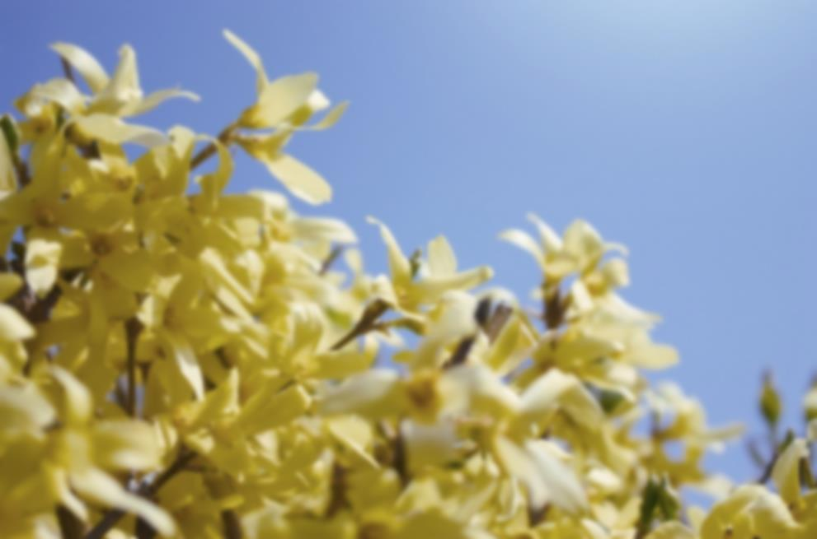
De koffie/thee en koek staan om 9.30 uur voor je klaar.
Tot dan!
Marloes, Eef, Gonny, Carla.

Voor meer informatie:
www.afrokick.nl
www.marloesgielen.nl

